Φύλλο Εργασίας 3

ΟΝΟΜΑΤΕΠΩΝΥΜΟ ............................................................. ΤΜΗΜΑ............. ΟΜΑΔΑ ...........

Πραγματοποιείτε το πείραμα 2, στο Φύλλο Εργασίας 3 της Φυσικής Α Γυμνασίου: τοποθετείτε διαδοχικά μάζες στο ελατήριο, μετράτε τις επιμηκύνσεις του ελατηρίου και τις σημειώνετε στο διπλανό πίνακα.
Να σχεδιάσετε με τις τιμές του πίνακα ένα διάγραμμα μάζας – επιμήκυνσης ελατηρίου στο μιλιμετρέ σας.
ΜΑΖΑ (γραμ.gr) | ΕΠΙΜΗΚΥΝΣΗ ΜΑΖΑ ΕΠΙΜΗΚΥΝΣΗ  (εκατoστά, cm) (σε κιλά, Κgr) (σε μέτρα m)
0 | 0 0 0
100 | 5 0,1 0,1
200 | 10 0,2 0,2
300 | 15 0,3 0,3
400 | 20 0,4 0,4
500 | 25 0,5 0,5

Λύση
Το κάθε ζεύγος τιμών αποτελεί ένα σημείο. Έτσι το πρώτο σημείο είναι το (0, 0), το δεύτερο σημείο το (100, 5) κ.ο.κ. :
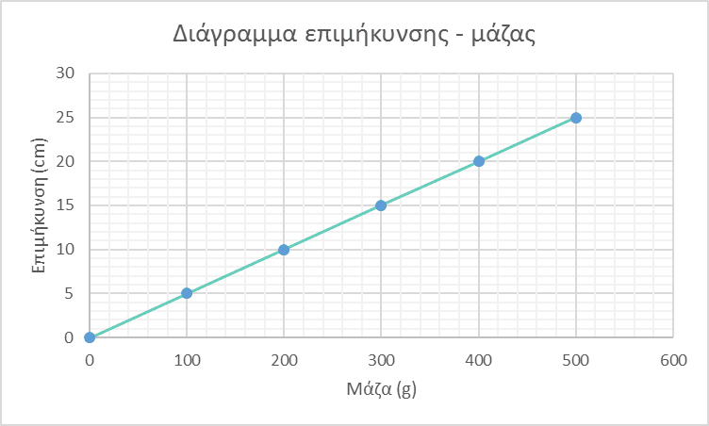
Παρατηρούμε ότι η μάζα είναι ανάλογη της επιμήκυνσης του ελατηρίου.
(Αυτό συμβαίνει επειδή όπως θα δούμε στη Β Γυμνασίου, η επιμήκυνση του ελατηρίου είναι ανάλογη με τη δύναμη που του ασκείται. Εδώ η δύναμη είναι το βάρος, άρα η επιμήκυνση είναι ανάλογη με το βάρος και αφού η μάζα είναι ανάλογη με το βάρος (B=mg) τότε και η μάζα είναι ανάλογη με την επιμήκυνση του ελατηρίου)

ΔΙΑΓΡΑΜΜΑ ΜΑΖΑΣ - ΕΠΙΜΗΚΥΝΣΗΣ

